ỦY BAN NHÂN DÂN QUẬN TÂN BÌNH  TRƯỜNG THCS TRƯỜNG CHINH  ĐỀ CHÍNH THỨC  (Đề gồm 02 trang) | ĐỀ KIỂM TRA ĐÁNH GIÁ CUỐI KỲ I  NĂM HỌC 2022 - 2023  MÔN TOÁN - LỚP 8  Thời gian làm bài: 90 phút  (Không kể thời gian phát đề)

Bài 1: Thực hiện phép tính (1,0 điểm)
Bài 2:
Câu 1: Phân tích các đa thức sau thành nhân tử. (1,5 điểm)
Câu 2: Tìm Giá trị nhỏ nhất (GTNN) của biểu thức sau: (0,5 điểm)
Bài 3: Tìm x, biết : (1,0 điểm)
Bài 4: (1,5 điểm) Chị Hằng đi siêu thị điện máy Chợ Lớn để mua một số mặt hàng. Nhân dịp cuối năm siêu thị có chương trình giảm giá 20% cho tất cả các sản phẩm. Nếu khách hàng có thẻ thành viên của siêu thị sẽ được giảm thêm 5% trên giá đã giảm. Chị Hằng quyết định mua một chiếc tủ lạnh với giá niêm yết là 30 000 000 đồng. Biết chị Hằng có thẻ thành viên của siêu thị.
a) Chị Hằng phải trả bao nhiêu tiền để mua chiếc tủ lạnh trên?
b) Chị Hằng mua thêm một cái máy lọc nước và tổng số tiền chị phải trả là 24 320 000 đồng. Tính giá tiền ban đầu của cái máy lọc nước?
Bài 5:(1,5 điểm) Sân nhà Bà Chín là một hình chữ nhật có chiều dài là 6m, chiều rộng bằng chiều dài.
- Tính diện tích sân nhà Bà Chín.
- Bà Chín dự định sẽ lát gạch trên toàn bộ mặt sân bằng những viên gạch hình vuông cạnh 40cm, biết giá một thùng gạch là 140 000 đồng và mỗi thùng chứa 5 viên gạch. Hỏi Bà Chín cần chuẩn bị bao nhiêu tiền để mua gạch? (biết diện tích vữa để gắn kết các viên gạch không đáng kể).

Bài 6: ( 3 điểm) Cho ABC vuông tại A ( AB < AC ) , gọi I là trung điểm của BC
- Cho AB = 12 cm, AC = 16 cm. Tính độ dài cạnh BC và AI. (1,0 điểm)
- Vẽ IM vuông góc với AB tại M, IN vuông góc với AC tại N. Chứng minh: Tứ giác AMIN là hình chữ nhật. (1,0 điểm)
- Vẽ AH vuông góc với BC tại H. Chứng minh: Tứ giác MHIN là hình thang cân. (0,5 điểm)
- Gọi D là điểm đối xứng của I qua N. Kéo dài BN cắt CD tại K.
Chứng minh: . (0,5 điểm)

…HẾT…
(Giám thị coi kiểm tra không giải thích gì thêm)

HƯỚNG DẪN CHẤM KIỂM TRA, ĐÁNH GIÁ CUỐI KỲ 1
MÔN TOÁN 8
NĂM HỌC 2022-2023
Bài 1  1điểm  Bài 2 :  Câu 1 :  1,5điểm  Câu 2 :  0,5điểm  Bài 3:  (1điểm)  Bài 4  1,5 điểm  Bài 5  1,5điểm  Bài 6  3điểm  Câu a  1điểm  Câu b  1 điểm  Câu c  0,5điểm  Câu d  0,5điểm | Ta có :  Vì , với mọi x  Dấu « = » xảy ra khi  Vậy M đạt GTNN là -16 khi x = 5  Bài 4: (1,5điểm) . Chị Hằng đi siêu thị điện máy Chợ Lớn để mua một số mặt hàng. Nhân dịp cuối năm siêu thị có chương trình giảm giá 20% cho tất cả các sản phẩm. Nếu khách hàng có thẻ thành viên của siêu thị sẽ được giảm thêm 5% trên giá đã giảm. Chị Hằng quyết định mua một chiếc tủ lạnh với giá niêm yết là 30 000 000 đồng. Biết chị Hằng có thẻ thành viên của siêu thị.  a) Chị Hằng phải trả bao nhiêu tiền để mua chiếc tủ lạnh trên?  b) Chị Hằng mua thêm một cái máy lọc nước và tổng số tiền chị phải trả là 24 320 000 đồng. Tính giá tiền ban đầu của cái máy lọc nước?  a) Số tiền Chị Hằng phải trả để mua chiếc tủ lạnh trên là :  [ 30 000 000 . ( 1 – 20% )].(1 – 5%) = 22 800 000 (đồng)  b) Số tiền chị Hằng phải trả khi mua cái máy lọc nước là:  24 320 000 – 22 800 000 = 1 520 000 ( đồng)  Số tiền ban đầu của máy xay lọc nước là :  [1 520 000 : ( 1 – 5%)]:(1 – 20% ) = 2 000 000 ( đồng)  Bài 5:(1,5điểm).Sân nhà Bà Chín là một hình chữ nhật có chiều dài là 6m,chiều rộng bằng chiều dài  a)Tính diện tích sân nhà Bà Chín ?  b) Bà Chín dự định sẽ lát gạch trên toàn bộ mặt sân bằng những viên gạch hình vuông cạnh 40cm, biết giá một thùng gạch là 140 000 đồng (biết rằng mỗi thùng chứa 5 viên gạch) . Hỏi Bà Chín cần chuẩn bị bao nhiêu tiền để mua gạch? (biết diện tích vữa để gắn kết các viên gạch không đáng kể).  Bài giải : Đổi 40 cm = 0,4 m  - Chiều rộng sân nhà bà Chín là :  Diện tích sân nhà bà Chín là :  6. 4 = 24 (m²)  - Diện tích viên gạch là :  0,4 . 0,4 = 0,16 (m² )  Số thùng gạch cần dùng là :  ( 24 : 0,16) : 5 = 30 ( thùng )  Số tiền Bà Chín cần chuẩn bị để mua gạch là :  30 . 140 000 = 4 200 000 (đồng)  Đáp số : a) 24m²  b) 4 200 000 đồng  Bài 6 : ( 3điểm)Cho ABC vuông tại A ( AB < AC ) , gọi I là trung điểm của BC  - Cho AB = 12cm, AC = 16 cm . Tính độ dài cạnh BC và AI ? (1đ)  - Vẽ IM vuông góc với AB tại M, IN vuông góc với AC tại N. Chứng minh : Tứ giác AMIN là hình chữ nhật . (1đ)  - Vẽ AH vuông góc với BC tại H. Chứng minh : Tứ giác MHIN là hình thang cân (0,5đ)  - Gọi D là điểm đối xứng của I qua N. Kéo dài BN cắt CD tại K.  Chứng minh : ?(0,5đ)  - Cho AB = 12cm, AC = 16 cm . Tính độ dài cạnh BC và AI ? (1đ)  Xét ABC vuông tại A, ta có :  BC² = AB² + AC² ( định lý Pytago )  BC² = 12² + 16²  BC² = 400  BC = 20cm  Mà AI là đường trung tuyến ứng với cạnh huyền BC ( I là tđ BC )  - Xét tứ giác AMIN , ta có :  Góc AMI = 90⁰ ( tại M )  Góc ANI = 90⁰ ( tại N )  Góc MAN = 90⁰ ( ABC vuông tại A)  Tứ giác AMIN là hình chữ nhật  - * Chứng minh : M là trung điểm của AB  * Chứng minh : N là trung điểm của AC  * Chứng minh : MN là đường trung bình của ABC  MN // BC  Mà  HI // MN  Tứ giác MHIN là hình thang  * Chứng minh : MI = HN  - Qua I vẽ một đường thẳng song song với BK và cắt CD tại O  - Chứng minh : O là trung điểm của CK  - Chứng minh : K là trung điểm của DO  - Ta có : CD = DK + KO + OC  Mà DK = OK ( cmt)  OK = OC (cmt)  Nên DK = OK = OC  Suy ra CD = 3DK  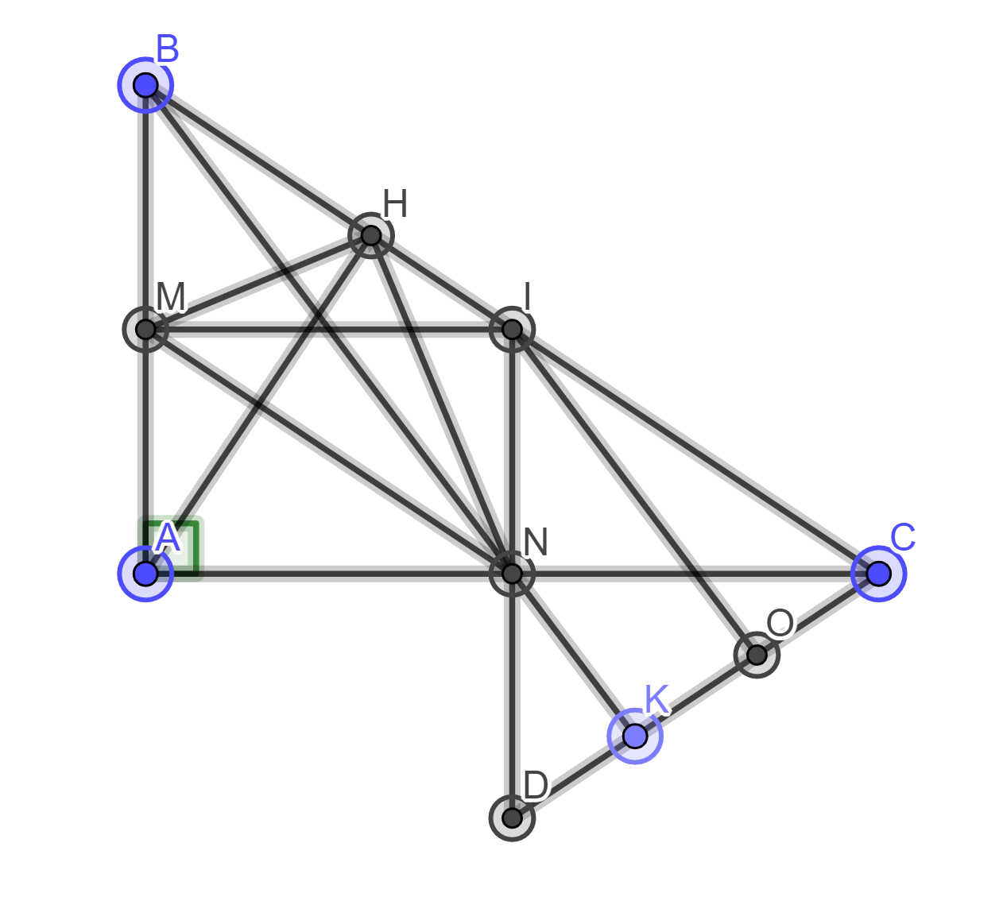 | 0,25đ  0,25đ  Quy đồng đúng  0,25đ  Ra kết quả đúng  0,25đ  0,25 đ + 0,25đ  0,25đ  0,25đ  0,25đ  0,25đ  0,25đ  0,25đ  0,25đ  0,25đ  0,25đ  0,25đ  0,5đ x 2  0,25đ  0,25đ  0,5đ  0,5đ  0,25đ  0,25đ  0,25đ  0,25đ  0,25đ  0,25đ  0,25đ x 3  0,25đ  0,25đ  0,25đ  0,5đ

UBND QUẬN TÂN BÌNH
TRƯỜNG THCS TRƯỜNG CHINH

KHUNG MA TRẬN ĐỀ KIỂM TRA HKI – MÔN TOÁN – LỚP 8
Năm học 2022 – 2023

TT | Chương/Chủ đề | Nội dung/đơn vị kiến thức | Mức độ đánh giá |  |  |  |  |  |  |  | Tổng % điểm
TT | Chương/Chủ đề | Nội dung/đơn vị kiến thức | Nhận biết |  | Thông hiểu |  | Vận dụng |  | Vận dụng cao
TT | Chương/Chủ đề | Nội dung/đơn vị kiến thức | TNKQ | TL | TNKQ | TL | TNKQ | TL | TNKQ | TL
1 | Phép nhân và phép chia các đa thức | Đa thức nhiều biến. Phép nhân đa thức  Hằng đẳng thức đáng nhớ |  | Số câu: 2  TL Bài1.a  Bài 3a  (1,0đ) |  |  |  | Số câu: 1  TL Câu 2  (0,5đ) |  |  | 15%
1 | Phép nhân và phép chia các đa thức | Phân tích đa thức thành nhân tử |  | Số câu: 1  TL Câu1.a  (0,5đ) |  | Số câu: 2  TL Câu1.b  Bài 3b  (1,0đ) |  | Số câu: 1  TL Câu1.c  (0,5đ) |  |  | 20%
1 | Phép nhân và phép chia các đa thức | Bài toán thực tế tăng, giảm giá |  |  |  | Số câu: 1  TL Bài4.a  (1,0đ) |  | Số câu: 1  TL Bài4.b  (0,5đ) |  |  | 15%
2 | Phân thức đại số | Rút gọn phân thức  Quy đồng phân thức  Phép cộng, phép trừ phân thức |  |  |  | Số câu 1:  TL Bài 1b  (0,5đ) |  |  |  |  | 5%
3 | Tứ giác | Tính chất và dấu hiệu nhận biết các tứ giác đặc biệt  Đối xứng trục, đối xứng tâm |  |  |  | Số câu: 1  TL Bài 6b  (1,0đ) |  | Số câu: 1  TL Bài 6c  (0,5đ) |  |  | 15%
3 | Tứ giác | Đường trung bình của tam giác, hình thang  Hệ quả của hình chữ nhật  Định lí Py ta go |  | Số câu: 1  TL Bài 6a  (1,0đ) |  |  |  |  |  |  | 10%
3 | Tứ giác | Đoạn thẳng bằng nhau, ba điểm thẳng hàng, chứng minh song song, vuông góc … |  |  |  |  |  |  |  | Số câu: 1  TL Bài 6.d  (0,5đ) | 5%
4 | Đa giác. Diện tích đa giác | Diện tích hình chữ nhật, diện tích hình vuông  Bài toán thực tế hình học |  | Số câu: 1  TL Bài 5a  (1,0đ) |  |  |  | Số câu: 1  TL Bài 5b  (0,5đ) |  |  | 15%
Tổng số câu  Số điểm |  |  |  | 5  3,5đ |  | 5  3,5đ |  | 5  2,5đ |  | 1  0,5đ | 16  10đ
Tỉ lệ % |  |  | 35% |  | 35% |  | 25% |  | 5% |  | 100%
Tỉ lệ chung |  |  | 70% |  |  |  | 30% |  |  |  | 100%

BẢNG ĐẶC TẢ MA TRẬN ĐỀ KIỂM TRA HKI – MÔN TOÁN – LỚP 8

TT | Chủ đề |  | Mức độ đánh giá | Số câu hỏi theo mức độ nhận thức
TT |  |  |  | Nhận biết | Thông hiểu | Vận dụng | Vận dụng cao
ĐẠI SỐ
1 | Phép nhân và phép chia các đa thức | Đa thức nhiều biến. Phép nhân đa thức  Hằng đẳng thức đáng nhớ | Nhận biết:  – Nhận biết được phép nhân đa thức.  – Thực hiện chính xác phép nhân đa thức, thu gọn đa thức trong trường hợp đơn giản.  – Mô tả được các hằng đẳng thức: bình phương của tổng và hiệu; hiệu hai bình phương; lập phương của tổng và hiệu; tổng và hiệu hai lập phương.  Vận dụng:  – Biết cách thêm bớt hạng tử để đưa về hằng đẳng thức, tìm GTNN của biểu thức | 2.TL  Bài 1a, Bài 3a |  | 1.TL  Câu 2
1 | Phép nhân và phép chia các đa thức | Phân tích đa thức thành nhân tử | Nhận biết:  – Nhận biết được nhân tử chung để phân tích đa thức thành nhân tử. | 1.TL  Câu 1a
1 | Phép nhân và phép chia các đa thức | Phân tích đa thức thành nhân tử | Thông hiểu:  – Biết khai triển hằng đẳng thức đặt nhân tử chung  – Biết đặt nhân tử chung để giải tìm x |  | 2.TL  Câu 1b  Bài 3a
1 | Phép nhân và phép chia các đa thức | Phân tích đa thức thành nhân tử | Vận dụng:  – Vận dụng phương pháp tách hạng tử để phân tích đa thức thành nhân tử. |  |  | 1.TL  Câu 1c
1 | Phép nhân và phép chia các đa thức | Bài toán thực tế tăng, giảm giá | Thông hiểu:  – Thực hiện các phép tính cộng, trừ, nhân, chia để tính giá tăng, giá giảm. |  | 1.TL  Bài 4a
1 | Phép nhân và phép chia các đa thức | Bài toán thực tế tăng, giảm giá | Vận dụng:  – Tính toán được giá ban đầu khi biết giá giảm, giá tăng. |  |  | 1.TL  Bài 4b
2 | Phân thức đại số | Rút gọn phân thức  Quy đồng phân thức  Phép cộng, trừ phân thức | Thông hiểu:  Biết quy đồng, tìm mẫu thức chung  Biết làm tính cộng, trừ hai phân thức  Có khả năng rút gọn phân thức, rút gọn kết quả |  | 1.TL  Bài 1b
HÌNH HỌC
1 | Tứ giác | Tính chất và dấu hiệu nhận biết các tứ giác đặc biệt | Nhận biết:  – Biết được dấu hiệu để một tứ giác là hình bình hành, hình chữ nhật (ví dụ: tứ giác có hai đường chéo cắt nhau tại trung điểm của mỗi đường là hình bình hành, tứ giác có ba góc vuông là hình chữ nhật).  Vận dụng:  - Chứng minh được hình chữ nhật, hình thoi, hình thang cân qua các dấu hiệu đã học |  | 1. TL  Bài 6b | 1. TL  Bài 6c
1 | Tứ giác | Đường trung bình của tam giác, hình thang  Tính chất đường trung tuyến trong tam giác vuông  Định lí Pytago | Thông hiểu:  – Chứng minh đường trung bình của tam giác, tính độ dài cạnh.  – Tính được độ dài nhờ định lí Pytago, tính chất đường trung tuyến ứng với cạnh huyền trong tam giác vuông. | 1. TL  Bài 6a
1 | Tứ giác | Đoạn thẳng bằng nhau, ba điểm thẳng hàng, chứng minh song song, vuông góc … | Vận dụng cao:  – Vận dụng các kiến thức đã học để chứng minh 2 cạnh bằng nhau, cạnh này gấp mấy lần cạnh kia, song song, vuông góc, …  – Vận dụng các kiến thức đã học để chứng 3 điểm thẳng hàng, đồng qui, … |  |  |  | 1.TL  Bài 6d
2 | Đa giác. Diện tích đa giác | Diện tích hình chữ nhật, hình vuông, tam giác, hình bình hành, hình thoi | Nhận biết:  – Nhận biết được các hình, tính được diện tích chính xác  Vận dụng:  – Vận dụng thực tế để tính tiền lát gạch, tính số viên gạch, số thùng gạch, … | 1. TL  Bài 5a |  | 1. TL  Bài 5b

